Выполнил: Сергей Беликов, гр. 5452, Программирование

Задание 1:  
1) создать сервис, состоящий из 2 различных контейнеров: 1 - веб, 2 – БД

bsergey@bsergey-VirtualBox:~$ cd /home/bsergeybsergey@bsergey-VirtualBox:~$ mkdir seminar05bsergey@bsergey-VirtualBox:~$ cd seminar05bsergey@bsergey-VirtualBox:~/seminar05$ nano docker-compose.yml

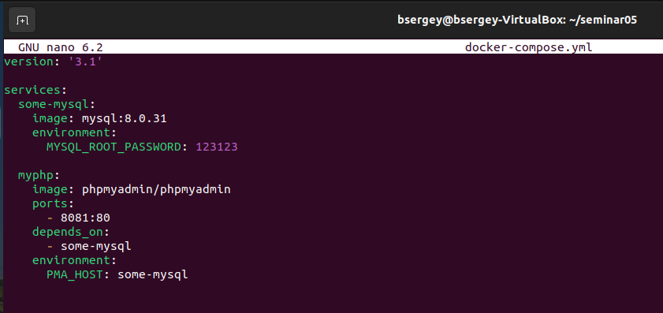

Запуск контейнера:

bsergey@bsergey-VirtualBox:~/seminar05$ docker-compose up -d

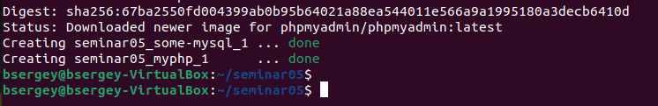

Проверяем работу через браузер:

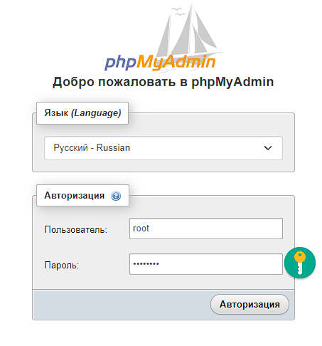

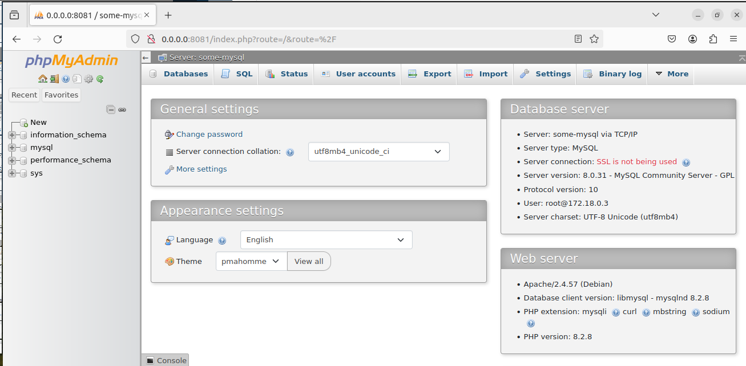

Останавливаем работу контейнеров:

bsergey@bsergey-VirtualBox:~/seminar05$ sudo docker-compose down

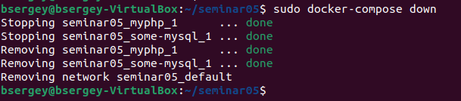

Задание 1:  
2) далее необходимо создать 3 сервиса в каждом окружении (dev, prod, lab)

Создаём копию файла:

bsergey@bsergey-VirtualBox:~/seminar05$ sudo cp docker-compose.yml docker-compose.dev.yml

Редактируем исходный файл, указывая среду «LAB»:

bsergey@bsergey-VirtualBox:~/seminar05$ nano docker-compose.yml

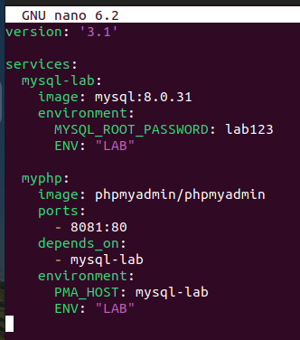

Редактируем второй файл, указывая среду «DEV», указываем другой порт и пароль:

bsergey@bsergey-VirtualBox:~/seminar05$ nano docker-compose.dev.yml

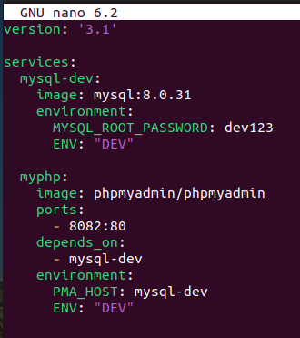

Запускаем оба файла:

bsergey@bsergey-VirtualBox:~/seminar05$ sudo docker-compose -f docker-compose.yml -f docker-compose.dev.yml up -d

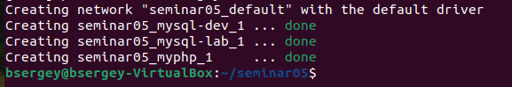

Проверяем работоспособность:

bsergey@bsergey-VirtualBox:~/seminar05$ sudo docker ps

